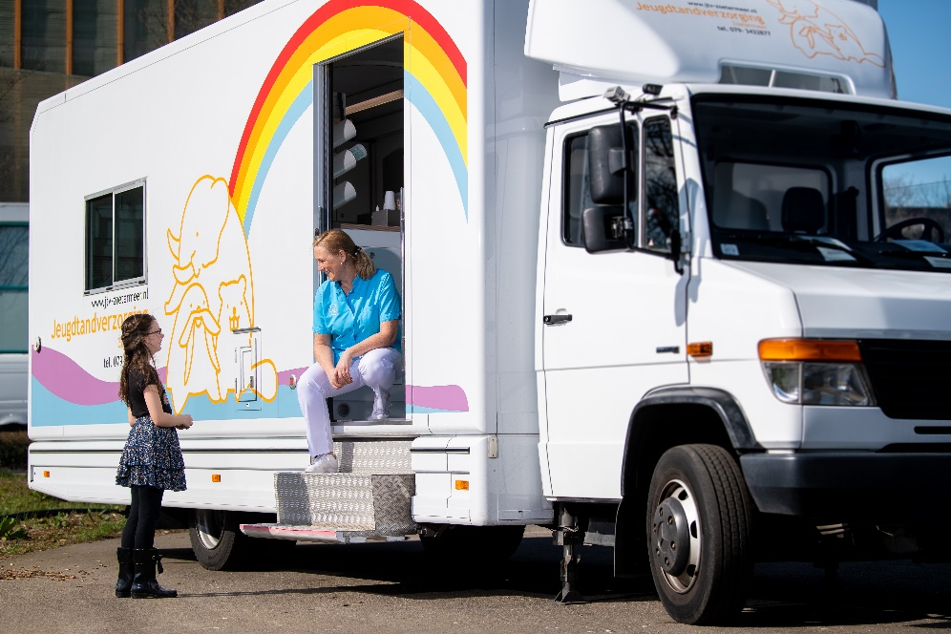

Gezocht: vrijwilliger voor onze Dental Car
Zoekt u vrijwilligerswerk en wordt u blij van het werken met kinderen? Dan zoeken wij u!
Onze Dental Car staat elke werkdag bij een basisschool in Zoetermeer.
Wij zijn op zoek naar een vrijwilliger die ons helpt met het halen en brengen van de kinderen uit de klas naar de Dental Car.

Wat vragen wij?
- Een lieve, verantwoordelijke vrijwilliger
- U bent beschikbaar op maandagochtend
- U bent in staat trappen te lopen in de scholen
- Een VOG-verklaring (verklaring omtrent gedrag), deze kosten worden door ons betaald

Wat bieden wij?
- Een gezellige werksfeer
- Vrijwilligersvergoeding
- Betrokkenheid bij het team van Jeugdtandverzorging Zoetermeer

Interesse?
Neem vrijblijvend contact op met Sabine Westeijn, directeur Jeugdtandverzorging Zoetermeer op telefoonnummer 06-23 923 524.

